[](http://images.yandex.ru/yandsearch?source=wiz&text=%D0%B3%D0%B5%D1%80%D0%B1%20%D0%B4%D0%B0%D0%B3%D0%B5%D1%81%D1%82%D0%B0%D0%BD%D0%B0%20%D1%84%D0%BE%D1%82%D0%BE&noreask=1&img_url=http://blog.platzkart.ru/wp-content/uploads/2008/06/gerb.jpg&pos=0&rpt=simage&lr=11006)

**МИНИСТЕРСТВО ОБРАЗОВАНИЯ И НАУКИ РЕСПУБЛИКИ ДАГЕСТАН**

**МБОУ «В-КАЗАНИЩЕНСКАЯ СРЕДНЯЯ ОБЩЕОБРАЗОВАТЕЛЬНАЯ ШКОЛА №1»**

368206, РФ, РД, Буйнакский район, с. В-Казанище, ул. Закира Даудова 38 E-mail: v-kazanische_[school@mail.ru](mailto:school@mail.ru)

Отчет

о проведении «Дня солидарности в борьбе с терроризмом»

в МБОУ «В-Казанищенская СОШ №1».

Для реализации целевой программы «Профилактика терроризма и экстремизма в РД» в МБОУ «В-Казанищенская СОШ №1» были проведены тематические мероприятия. Цель мероприятий, проводимых в школе– информационное противодействие **терроризму**, формированию активной гражданской позиции у всех категорий граждан.

|  |  |  |  |  |
| --- | --- | --- | --- | --- |
| Класс | Мероприятие | Кол-во уч-ся | Гости | Ответственные |
| 7а | Кл час «Россия против террора» | 23 | Ибрагимов Ш- участковый УУП. | . Умарова С.И |
| 1б |  | 22 |  |  |
| 2а | Кл час «Мы против терроризма» | 21 |  | Шамсутдинова У.А. |
| 8б | Кл час «Мы против террора» | 21 |  |  |
| 9б | Кл час «Мы против» | 21 |  | Арсанова С.К. |
| 5б |  | 25 |  |  |
| 6а |  | 23 |  |  |
| 6б |  |  |  |  |
| 8а |  | 13 |  |  |
| 10а |  | 21 |  |  |

В 7а классе16.10. Умарова С.И. провела кл час «Россия против террора»

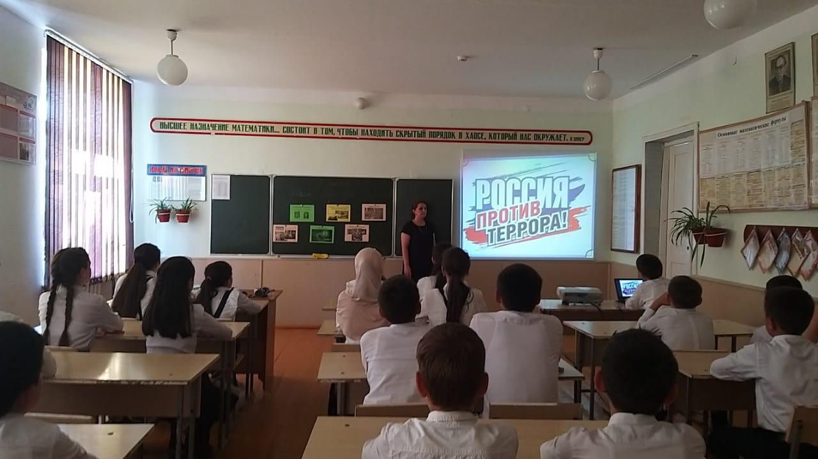

Во2 а классе 28.10.Шамсутдинова У.А. провела классный час «Мы против терроризма»

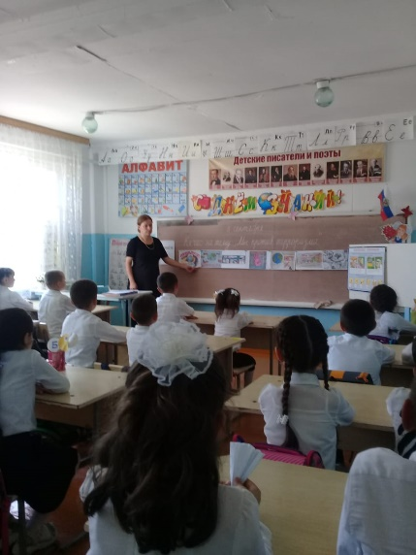

В 9б классе Арсанова С..К.. провела кл час «Мы против»

